Тема недели «Домашние животные»
с 20.04 – 24.04.2020г
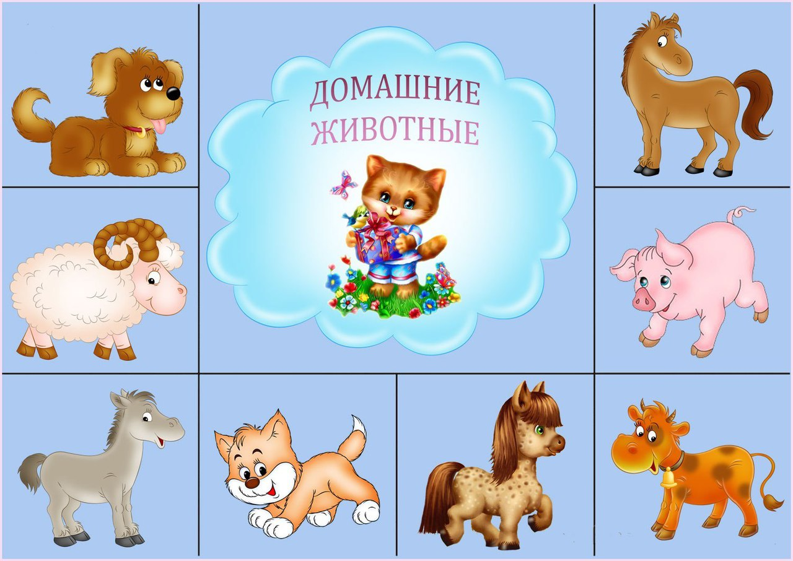
Цель: Расширять знания детей о домашних животных (где живут, что едят). Соответственно обогащать словарь, называть животных и действия. Способствовать воспитанию звуковой выразительности речи: произнесение звукоподражаний громко – тихо, тоненьким голосом, обогащать и активизировать словарь, развивать инициативную речь, память; продолжать учить строить предложения, отвечать на вопросы; побуждать проявлять активность и самостоятельность; учить называть и сравнивать их по величине «большой» и «маленький»; воспитывать любовь к животным
Понедельник
Песенка про животных" для самых маленьких
https://www.youtube.com/watch?v=H8Td6XaxxIA

«Кто что даёт?» Мультик для малышей про животных
https://www.youtube.com/watch?v=KYtB90PR4gw
Помощники пальчиковые игры песенки
https://www.youtube.com/watch?v=9sGRjI2V5PI

Вторник
Сказки Мультяши «Домашние животные и их детёныши»
https://www.youtube.com/watch?v=VmMRM6jWbQY
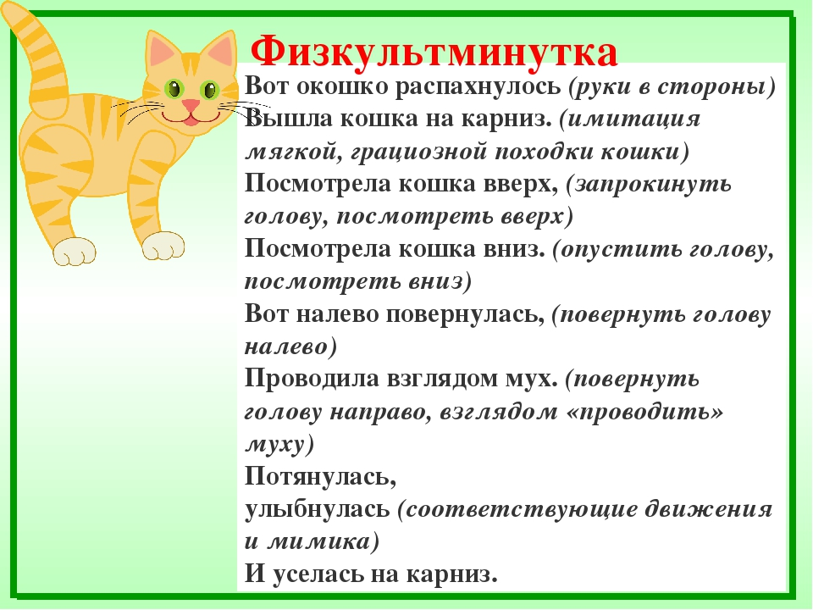
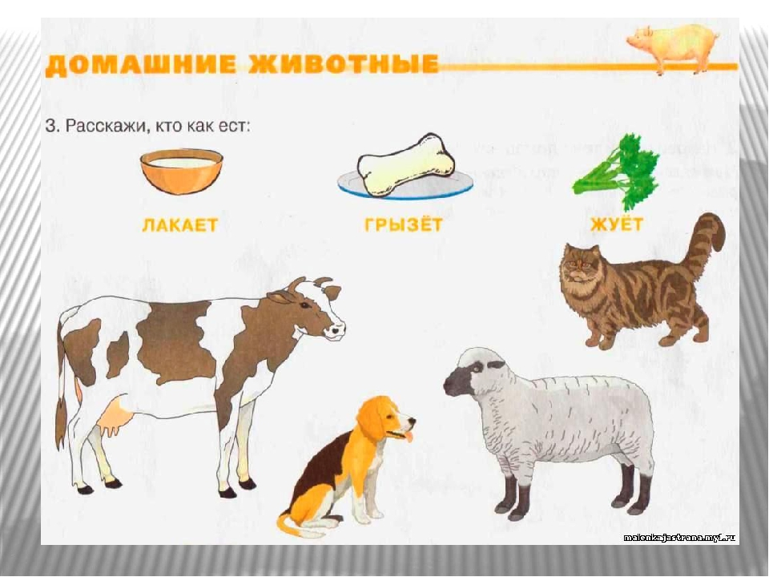
Среда
Детские загадки. Домашние животные.
Интересные загадки для детей. Отгадываем домашних животных.
https://www.youtube.com/watch?v=BOVVhar0WZc
Познавай-ка вместе с мамой и папой
«Домашние животные и их детеныши»
Цель: закрепить знания детей о жизни домашних животных и их детенышей, понятие о величине «большой – маленький»; развивать воображение, любознательность, память и мышление детей; воспитывать бережное отношение к животным.
Родители: сейчас я буду показывать картинки, а ты будешь называть кто это.
- Посмотрите, кто здесь нарисован? (корова)
- Как мычит корова? (низким голосом «Мму-у-у»)
- А кто рядом с ней? (теленок)
- Как он мычит? (тоненько «Мму-у-у»)
- Корова большая? А теленок? (а теленок маленький)
- А это кто? (лошадь)
-Правильно, а как лошадь ржет? (громко «И-го-го»)
- А как зовут детеныша лошади? (жеребенок)
- Как он ржет? (тоненьким голосом «И-го-го»)
- Лошадь большая? А жеребенок какой? (ответы детей)
Обобщаю ответы детей: правильно, лошадь большая. Жеребенок маленький.
- Кто же на картине нарисован? (свинья)
- Как хрюкает свинья? (громко «Хрю-хрю»)
- А кто детеныш у свиньи? (поросёнок)
- Как он хрюкает? (тихо «Хрю-хрю»)
- Свинья большая? А поросенок какой? (а поросенок маленький).
- Посмотрите, а кто на этой картинке изображён? (собака)
- А как она лает? (громко «Гав-гав»)
- А кто рядом с нею? (это ее детеныш - щенок)
- Как тявкает щенок? (тихо «Тяв-тяв»)
- Собака большая? А какой щенок? (а щенок маленький)
- А это кто? (кошка)
- Как мяукает кошка? (громко «Мяу-мяу»)
- Как зовут детеныша кошки? (котенок)
- Как мяукает котенок? (тихо «Мяу-мяу»)
Молодец, ты все правильно мне называл(а). Мы теперь сможем ухаживать за домашними животными.
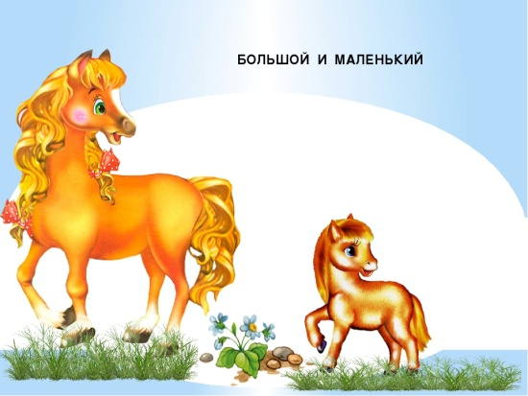
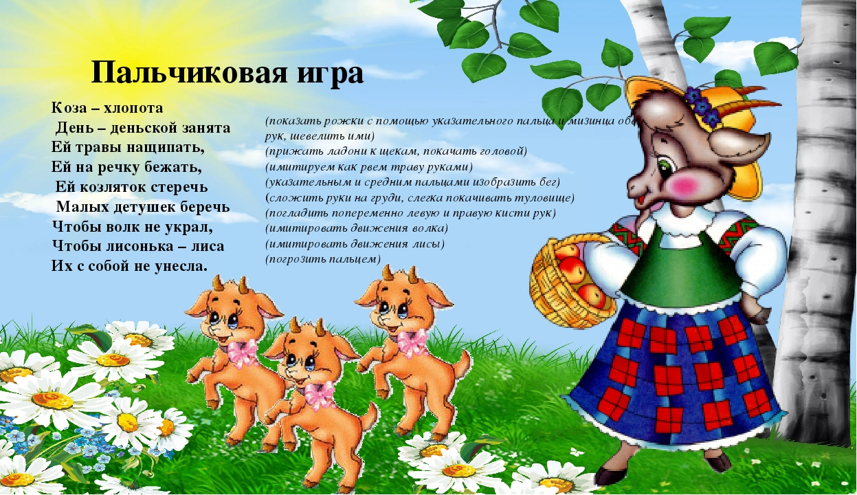

Четверг
Как говорят животные. Развивающий мультик для детей

Развивающий мультик о домашних животных и звуках, которые они издают. Коза, гуси, куры, петух, овцы, бараны, индюки. Развивающий мультфильм про животных для самых маленьких.
https://www.youtube.com/watch?v=bUMHTC78lZ4

Игра «Угадай, кто кричит»
Цель. Воспитание у детей умения сосредоточивать слуховое внимание. Учить детей определять игрушку по звукоподражанию.
Подготовительная работа. Подготовить игрушки, изображающие знакомых детям домашних животных: корову, собаку, козу, кошку и др.
Краткое описание: Взрослый достает приготовленные игрушки (по одной), обыгрывает их, подражая крику соответствующих животных, затем просит ребенка послушать и угадать по голосу, кто придет к ним в гости. Ребенок поворачивается спиной, а взрослый подает голос, подражая одному из животных. Ребенок должен угадать, кто это. Методические указания. Игру можно повторять 5-6 раз. Следить, чтобы ребенок внимательно слушали. Активизировать вопросами ребенка.
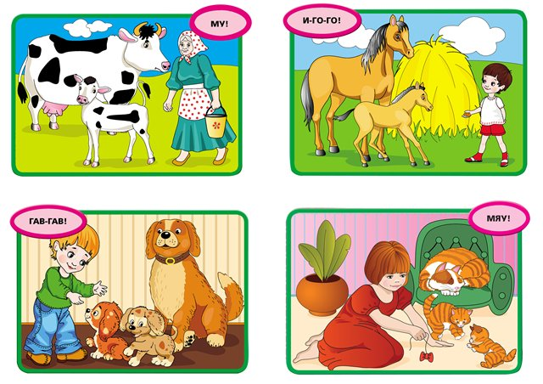
Лепка «Клубки для котят»
Распечатайте шаблон для занятия (если распечатать негде, можно сделать самим, вырезав, например, котят из старых журналов). Скатайте маленькие шарики и положите их на плоскую тарелочку, из которой ваш ребёнок будет их брать. Расскажите крохе, что котята очень любят играть клубочками, но у них всего один клубок, а их много. Попросите сделать для котят много клубочков.
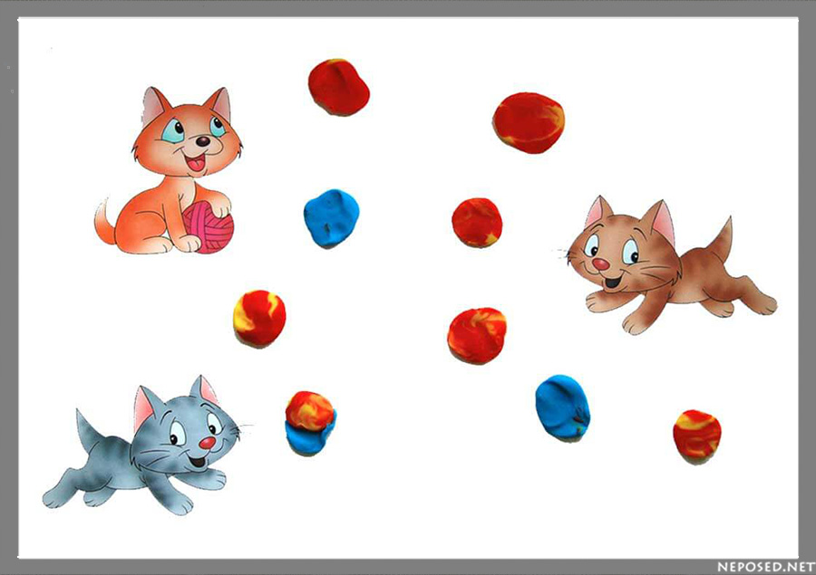

Пятница
«Домашние Животные»
Цель: обогащаем словарь, развиваем память, внимание и мышление ребенка, вводим в речь ребенка обобщающие понятие «домашние животные».
https://my.mail.ru/list/zhemchuzhinki/video/28/36.html
Прочтите детям: «Мишкины книжки»

1.Три котёнка — Сутеев В.Г.
Небольшая сказка для самых маленьких про трех котят-непосед и их веселые приключения. Маленькие дети обожают короткие истории с картинками, поэтому, сказки Сутеева так популярны и любимы!

2.Как собака друга искала — русская народная сказка
В сказке читателю рассказывается о том, почему собака не смогла подружиться ни с зайцем, ни с волком, ни с медведем. Только с человеком нашла она общий язык…(пересказ К.Т.Самородова)

3.Неразлучные друзья — Пляцковский М.С.
Короткая история о неразлучных друзьях — теленке и поросенке — которые чуть не поссорились из-а того, что они разного роста!

4.Пушистый барашек — Цыферов Г.М.
Короткая сказка-присказка про барашка, который любил все пушистое: пену, облака, древесные стружки и даже пушистую погоду!
https://mishka-knizhka.ru/skazki-dlya-detej-1-2-3-let/
Рисование «Нарисуй травку »
Цели: - учить рисовать траву короткими штрихами, свободно располагать штрихи по всей поверхности листа; познакомить с зеленым цветом.

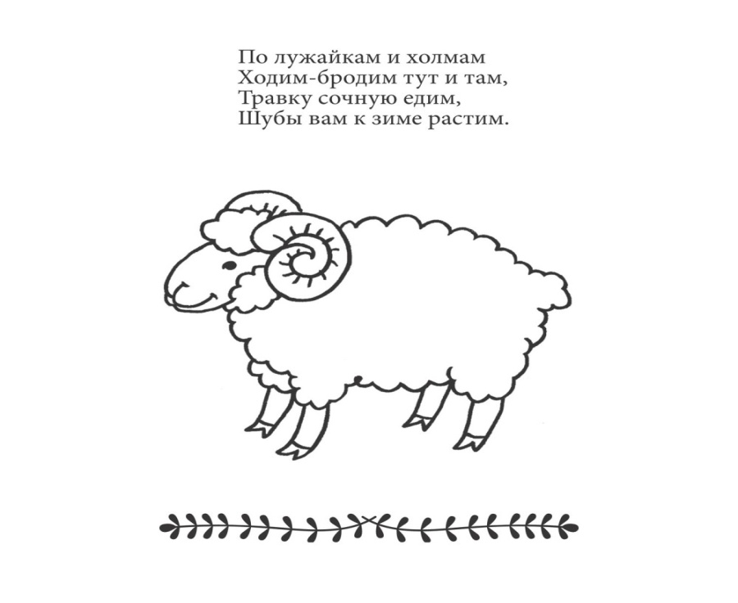
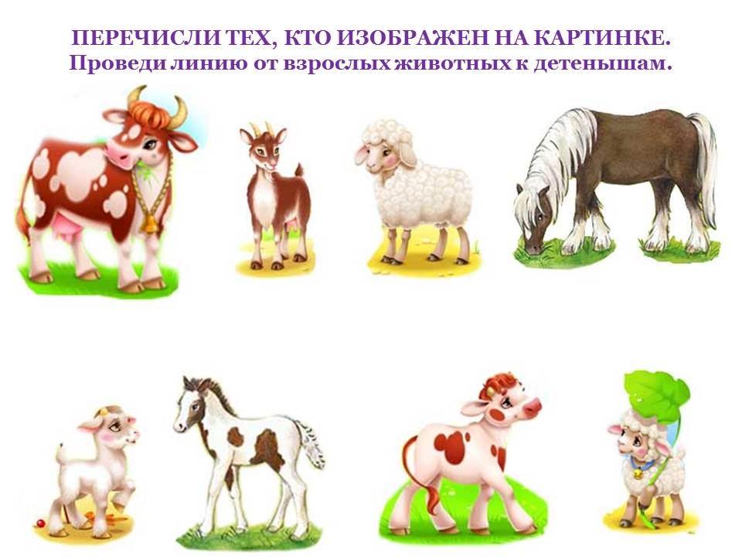

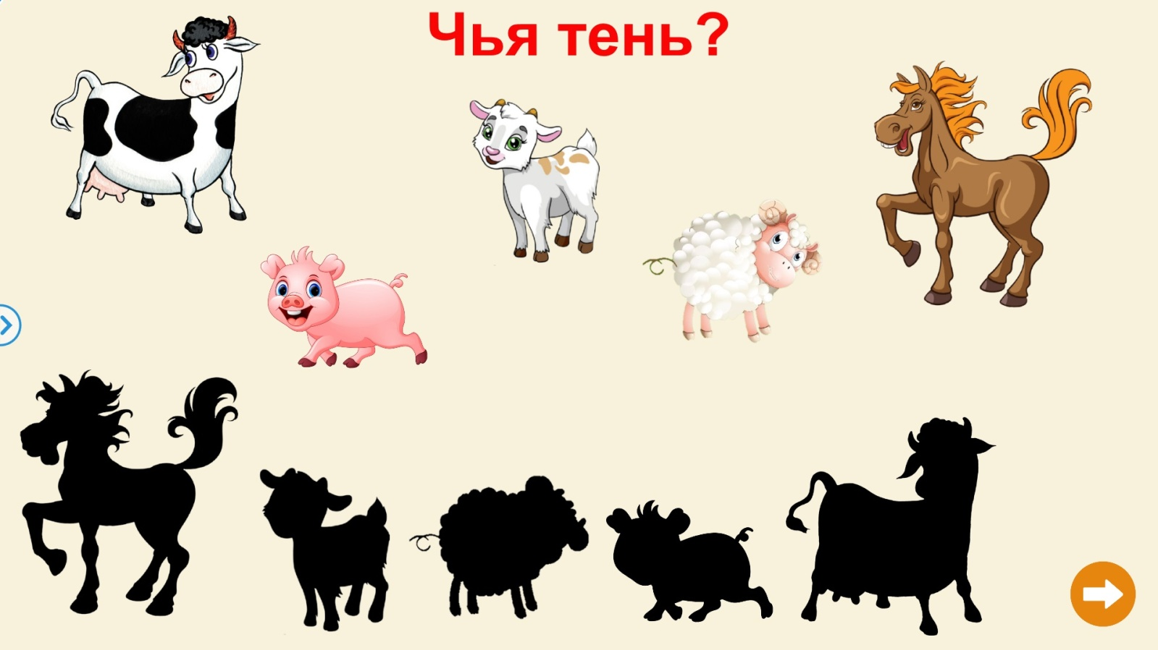

Скороговорки:
Я несу СУП-СУП!
А кому? ПСУ-ПСУ!

Киска из миски пьет молоко.
Миска от киски стоит далеко.
Тянется киска к миске своей.
Киска, из миски пей поскорей!

